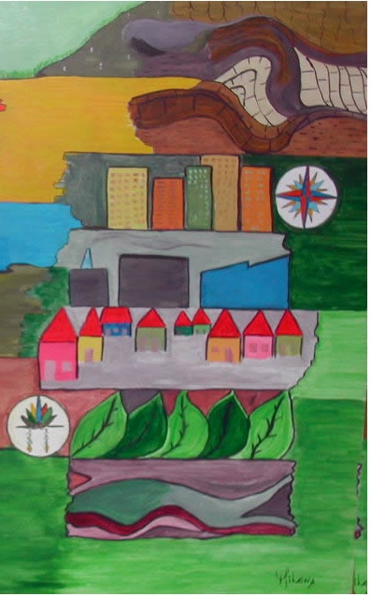   |  | Doutorado  Salvar ou colar aqui  sua foto  Geografia - UFC

FORMULÁRIO DE INSCRIÇÃO – ANEXO 1

Nome
Identidade |  |  | CPF |  |  |  | Nascimento
Naturalidade |  |  | Nacionalidade |  |  |  | Profissão
Endereço |  |  |  |  |  |  | Nº |  |  | Comp.
Bairro |  |  |  | Cidade/UF |  |  |  |  |  | CEP
Telefone |  |  |  | Celular |  |  |  | Tel. Recado
Email
Local de Trabalho |  |  |  |  |  |  |  | Telefone
Graduação em |  |  |  |  |  |  |  | Bacharel ( ) |  |  |  | Licenciado ( )
Instituição |  |  |  |  |  |  |  | Ano de conclusão
Especialização |  |  |  |  |  |  |  | Orientador
Instituição |  |  |  |  |  |  |  | Ano de conclusão
Mestrado |  |  |  |  |  |  |  | Orientador
Instituição |  |  |  |  |  |  |  | Ano de conclusão
Proficiência em qual língua estrangeira no Mestrado
Opção de atual para a Proficiência  (Assinale com um “X”) |  | Inglês ( ), Francês ( ), Espanhol ( ), Alemão ( )
Tema do Projeto de Pesquisa
Linha de enquadramento |  | Estudo Socioambiental da Zona Costeira ( ) |  |  |  |  |  | Natureza Campo, Cidade no Semiárido ( )
OBS - Vide Quadro Docente e Temático para conhecer as áreas temáticas de cada orientador. A indicação visa facilitar trabalho de triagem dos projetos em relação às Linhas de Pesquisa, sem nenhuma relação com a distribuição de vagas oferecidas no presente edital.

DECLARO TER CONHECIMENTO DO EDITAL DE CONCURSO DE SELEÇÃO, ESTANDO DE ACORDO COM AS CONDIÇÕES ESTABELECIDAS.

Fortaleza, ____ de ____________ de_______
__________________________
Assinatura

